МИНОБРНАУКИ РОССИИ
Санкт-Петербургский государственный
электротехнический университет
«ЛЭТИ» им. В.И. Ульянова (Ленина)
Кафедра МО ЭВМ

отчет
по лабораторной работе №3
по дисциплине «Объектно-ориентированное программирование»

Студент гр. 4384 |  | Степанов П.С.
Преподаватель |  | Жангиров Т.Р.

Санкт-Петербург
2025

Цель работы
Разработать и реализовать игровую систему с пошаговой механикой, включающую основной игровой цикл, систему уровней с прогрессирующей сложностью, механизм сохранения и загрузки игрового состояния, а также систему улучшения характеристик игрока. Создать расширяемую архитектуру, обеспечивающую взаимодействие между игровыми сущностями через унифицированные интерфейсы.
В рамках работы решаются следующие задачи:
- Реализация полного игрового цикла, включающего последовательные ходы игрока, союзников, врагов и вражеских сооружений
- Разработка системы уровней с генерацией игровых полей различного размера и усилением врагов при переходе на следующий уровень
- Создание механизма сохранения и загрузки игры с обеспечением консистентности данных и обработкой исключительных ситуаций при работе с файловой системой
- Внедрение системы прокачки персонажа, позволяющей игроку улучшать характеристики или способности между уровнями
- Организация взаимодействия игровых сущностей через централизованный класс игры с соблюдением принципов инкапсуляции
- Обеспечение отказоустойчивости системы через обработку различных типов исключений с информативными сообщениями об ошибках
Особое внимание уделяется применению принципов объектно-ориентированного программирования, использованию идиомы RAII при работе с ресурсами и созданию модульной архитектуры, позволяющей легко расширять функциональность игровой системы.

Задание
- Создать класс(ы) игры, который реализует основной цикл игры, и которому передаются команды от пользователя. Игровой цикл состоит из следующих шагов:
- Начало игры
- Запуск уровня
- Ход игрока. Ход, атака или применение заклинания.
- Ход союзников - если имеются
- Ход врагов
- Ход вражеской базы и башни - если имеются
Условие прохождения уровня студент определяет самостоятельно. Если игрок проигрывает, то игроку должно предлагаться начать заново игру, либо выйти из программы.
Все взаимодействие должно происходить через классы игры.
- Реализовать систему сохранения и загрузки игры. Пользователь должен иметь возможность сохранить игру в любой момент. Пользователь должен иметь возможность загружаться при запуске программы (или выбрать новую), либо во время игры. Сохранения должны оставаться в консистентном состоянии между запусками игры.
- Добавить обработку исключительных ситуаций для загрузки/сохранения, например, невозможность записать в файл, нельзя загрузиться так как файл не существует или в нем некорректные данные.
- Реализовать переход на следующий уровень, после прохождения уровня. При переходе на следующий уровень создается новое поле другого размера с более сильными врагами. При переходе на следующий уровень, значение жизни игрока восстанавливается, и половина его карточек заклинаний случайным образом удаляется.
- Реализовать прокачку игрока при переходе между уровнями. Пользователь может улучшить характеристики игрока или улучшить заклинание (что и как улучшать определяет студент). Для этого нужно расширить игровой цикл.
Примечания:
- Класс игры может знать о игровых сущностях, но не наоборот
- При работе с файлом используйте идиому RAII.
- Исключения должны обязательно обрабатываться, и программа не должна завершаться
- Исключения должны быть информативными (содержать информацию о том, что и где произошло), на разные виды исключительных ситуаций должны быть свои исключения

Выполнение работы
- SaveManager — атомарное сохранение/загрузка
Назначение: обеспечить устойчивое (атомарное) сохранение и корректную загрузку состояния игры между запусками. Сохраняет через временный файл, затем переименовывает в целевой (temp -> rename). Загружает через поток и делегирует парсинг Game::loadFromStream.
- Контракт / поведение:
- saveGameToFile должен:
- создать (при необходимости) директорию для файла;
- открывать временный файл в бинарном режиме (<filename>.tmp), настроить исключения и использовать RAII (std::ofstream);
- вызвать game.saveToStream(out) (или аналог) для потоковой сериализации;
- flush()/close() и затем атомарно переименовать временный файл в целевой; при ошибке выбросить SaveException/FileIOException.
- обеспечить, чтобы временный файл оставался в том же каталоге (чтобы rename был атомарным на большинстве ОС).
- loadGameFromFile должен:
- открыть целевой файл (std::ifstream) с исключениями;
- вызвать game.loadFromStream(in);
- при ошибках ввода/формата выбрасывать FileIOException/LoadException/ParseException.
- Исключения:
- FileIOException — ошибки низкоуровневого ввода-вывода (open, read, write).
- SaveException — ошибка, специфичная для сохранения (неудачный rename, неполные данные).
- LoadException — ошибка при загрузке (коррупция, несовпадение версии).
- ParseException — неправильный формат в потоке.
- Парадигма безопасности:
- RAII: std::ofstream/std::ifstream с exceptions для обработки ошибок.
- Atomicity: использование временного файла в той же директории + std::rename (или std::remove + std::rename на Windows, если нужно перезаписать).
- Не заглушать исключения — бросать их вверх, чтобы Game мог перехватить и записать lastError.

// save_manager.h
#pragma once
#include <string>

class Game;

namespace SaveManager {
// Бросает SaveException/FileIOException при ошибках
void saveGameToFile(const Game& game, const std::string& filename);

// Бросает FileIOException/LoadException/ParseException при ошибках
void loadGameFromFile(Game& game, const std::string& filename);
}

// save_manager.cpp (фрагмент)
#include "save_manager.h"
#include "game.h"
#include "exceptions.h" // FileIOException, SaveException, LoadException
#include <fstream>
#include <cstdio> // std::remove, std::rename
#include <sys/stat.h> // mkdir (posix), on Windows use _mkdir

static void ensureParentDirExists(const std::string& path) {
// Простейшая реализация: попытаться создать директорию, если нужна.
// Можно выделить parent и вызвать mkdir/_mkdir. (Оставлено простым для примера.)
}

void SaveManager::saveGameToFile(const Game& game, const std::string& filename) {
std::string tmp = filename + ".tmp";
try {
ensureParentDirExists(filename);
std::ofstream out(tmp, std::ios::binary);
if (!out.is_open()) throw FileIOException("Cannot open temp file for writing: " + tmp);
out.exceptions(std::ios::failbit | std::ios::badbit);
game.saveToStream(out); // сериализация состояния в поток
out.flush();
out.close();
// Попытаться перезаписать старый файл: удалить и переименовать temp
std::remove(filename.c_str()); // игнорируем ошибку если файла не было
if (std::rename(tmp.c_str(), filename.c_str()) != 0) {
// если переименование не удалось — сообщить об ошибке
throw SaveException("Failed to rename temp save to target: " + filename);
}
} catch (const std::ios_base::failure& e) {
// Пропустить временный файл, если остался
std::remove(tmp.c_str());
throw FileIOException(std::string("I/O error during save: ") + e.what());
}
}

void SaveManager::loadGameFromFile(Game& game, const std::string& filename) {
try {
std::ifstream in(filename, std::ios::binary);
if (!in.is_open()) throw FileIOException("Cannot open save file: " + filename);
in.exceptions(std::ios::failbit | std::ios::badbit);
game.loadFromStream(in); // парсинг состояния из потока
} catch (const std::ios_base::failure& e) {
throw FileIOException(std::string("I/O error during load: ") + e.what());
}
}
Пример использования в Game
bool Game::saveToFile(const std::string& fname) const {
try {
SaveManager::saveGameToFile(*this, fname);
return true;
} catch (const std::exception& e) {
setLastError(e.what());
return false;
}
}

bool Game::loadFromFile(const std::string& fname) {
try {
SaveManager::loadGameFromFile(*this, fname);
return true;
} catch (const std::exception& e) {
setLastError(e.what());
return false;
}
}
Замечания и рекомендации:
- Для полного атомарного поведения на Windows нужно убедиться, что std::rename заменяет файл корректно — если нет, можно сначала удалить целевой файл (std::remove) и затем std::rename.
- Важный момент: временный файл должен быть на том же файловом разделе, иначе rename не будет атомарным.
- Для больших файлов можно дополнительно вычислять контрольную сумму и записывать заголовок с версией формата, чтобы при загрузке отличать несовместимые версии.
- LevelManager — переходы уровней и прокачка
Назначение: централизует логику перехода на следующий уровень. Отвечает за:
- инкремент currentLevel;
- изменение размеров поля (ресайз: width/height увеличиваются разумно);
- усиление параметров уже существующих врагов/параметров спавна новых врагов;
- восстановление HP игрока (восстановить к full или проценту);
- удаление случайно половины карт игрока (PlayerHand::discardRandomHalf());
- предоставление/инициацию механики прокачки (увеличение SpellManager enhancement level или выставление флагов для UI).
- Контракт / побочные эффекты:
- advanceToNextLevel(Game& game) — изменяет состояние game (поле, список врагов, player HP, руки заклинаний и т.д.). Не возвращает значение; выбрасывать исключения не должно (вызов из игрового цикла должен быть безопасным), но при ошибках логировать/проставлять lastError.
- LevelManager не должен напрямую читать ввод с консоли; он выполняет трансформации и возвращает управление в Game, где UI/рендеринг может показать экран прокачки.
Пример сигнатуры:
// level_manager.h
#pragma once

class Game;

namespace LevelManager {
// advanceToNextLevel изменяет поле и сущности внутри game
void advanceToNextLevel(Game& game);
}

- Политика усиления врагов:
- коэффициент усиления = 1.0 + 0.15 * currentLevel.
- к здоровью и урону существ прибавлять/умножать с учётом уровня.
- для новых спавнов увеличивать количество/частоту спавна.

Пример реализации advanceToNextLevel (фрагмент):
// level_manager.cpp (фрагмент)
#include "level_manager.h"
#include "game.h"

void LevelManager::advanceToNextLevel(Game& game) {
int newLevel = game.getCurrentLevel() + 1;
game.setCurrentLevel(newLevel);

// 1) Resize field (ограничиваем максимум)
size_t w = game.getField().getWidth();
size_t h = game.getField().getHeight();
size_t add = 2; // на каждый уровень +2 к размеру (пример)
size_t maxSize = 30;
game.getField().resize(std::min(maxSize, w + add), std::min(maxSize, h + add));

// 2) Усиление врагов (увеличить health/damage)
double factor = 1.0 + 0.15 * newLevel;
for (auto &e : game.getEnemies()) {
int newMax = static_cast<int>(e.getMaxHealth() * factor);
e.setMaxHealth(newMax);
e.setHealth(newMax); // можно частично восстанавливать
int newDamage = static_cast<int>(e.getDamage() * factor);
e.setDamage(newDamage);
}

// 3) Восстановить HP игрока до максимума
game.getPlayer().setHealth(game.getPlayer().getMaxHealth());

// 4) Удалить половину карт у игрока
game.getSpellManager()->getHand().discardRandomHalf();

// 5) Подготовить новое спавнивание (например, очистить текущих врагов и спавнить новых)
game.cleanupDestroyedEntities(game.getEnemies()); // пример, зависит от API
game.spawnInitialEnemies(newLevel * 2); // спавним больше врагов

// 6) Надо предложить игроку выбор прокачки — Game отображает опцию и применяет выбор.
// LevelManager может только повысить внутренний счётчик доступных апгрейдов:
game.setAvailableUpgradePoints(game.getAvailableUpgradePoints() + 1);
}

- Примечания:
- advanceToNextLevel должен быть детерминированным по поведению (если нужна повторяемость), но в большинстве случаев допустима рандомизация при спавне.
- Механика "удалить половину карт" должна корректно обновлять SpellManager и UI; предпочтительно — вызывать PlayerHand::discardRandomHalf() на объекте руки как демонстрация.
- Если игра сохраняет/загружает состояние, currentLevel и все параметры врагов/поля должны сериализоваться, чтобы загрузка восстановила следующий уровень корректно.

UML-диаграмма классов
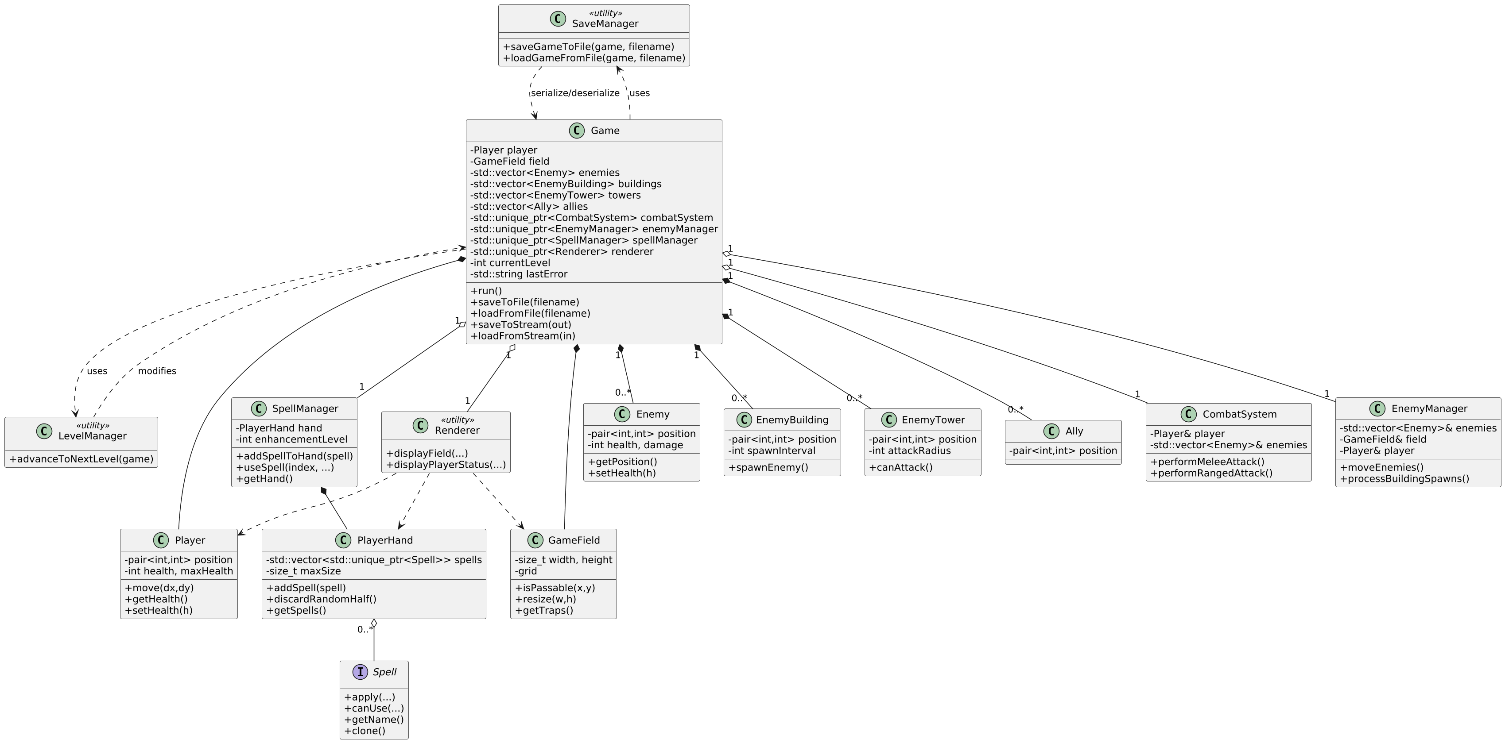

Данная архитектура демонстрирует практическое применение принципов объектно-ориентированного программирования для создания сложной игровой механики.

Выводы
В ходе выполнения лабораторной работы была разработана и реализована комплексная игровая система, демонстрирующая практическое применение принципов объектно-ориентированного программирования. В процессе работы были достигнуты следующие результаты:
- Архитектура системы: Была создана модульная архитектура с четким разделением ответственности между классами. Класс игры выступает в роли центрального координатора, управляющего игровым процессом без нарушения инкапсуляции других игровых сущностей.
- Игровой цикл: Реализован полнофункциональный игровой цикл, включающий последовательные фазы ходов игрока, союзников, врагов и вражеских сооружений. Цикл обеспечивает предсказуемость и сбалансированность игрового процесса.
- Система сохранения: Разработана надежная система сохранения и загрузки игрового состояния, использующая бинарную сериализацию данных. Применение идиомы RAII гарантирует безопасное управление файловыми ресурсами, а обработка исключений обеспечивает устойчивость системы к ошибкам ввода-вывода.
- Прогрессия сложности: Реализована система уровней с возрастающей сложностью, где каждый последующий уровень характеризуется увеличенным игровым полем и усиленными противниками, что создает плавную кривую обучения для игрока.
- Механика прокачки: Внедрена система улучшения характеристик игрока между уровнями, добавляющая стратегический элемент в игровой процесс и повышающая реиграбельность.
- Обработка ошибок: Создана иерархия исключений, позволяющая точно идентифицировать и обрабатывать различные типы ошибок, от проблем с файловой системой до некорректных игровых состояний.
Проведенная работа подтвердила эффективность объектно-ориентированного подхода для разработки сложных игровых систем. Полученная архитектура демонстрирует хорошую расширяемость и поддерживаемость, позволяя легко добавлять новые функции и модифицировать существующие механики без нарушения работоспособности системы в целом.

